JAVA OA 技术白皮书

目录

1、JAVA OA技术要求 2

2、JAVA OA功能表 2

3、SSM框架结构图 3

4、系统目录说明 3

5、开发步骤说明 3

5.1、开发环境搭建 3

5.2、模块开发示例 4

5.3、源码编译发布 4

6、系统安装程序构成 4

# 1、JAVA OA技术要求

|  |  |  |
| --- | --- | --- |
| 技术项 | 说明 |  |
| 编码采用UTF8 |  |  |
| 数据库（默认为mysql） | 支持sql server ，oracle，达梦，人大金仓 |  |
| 多语言（默认简体中文） | 国际i18n标准 |  |
| 框架（SSI）MVC三层架构 | springMVC, myBias |  |
| http://7xvpsh.com1.z0.glb.clouddn.com/     Spring MVC 4.2.4.RELEASE 中文文档 |  |
| 开发工具 | eclipse4.5.2+tomcat-7.0.76+mysql5.6+JDK7.0.790.15 |  |
|  |  |  |

# 2、JAVA OA功能表

|  |  |  |  |
| --- | --- | --- | --- |
| 模块 | 功能 | 负责人（） | 后端 |
| 邮件 |  | 周丽霞 |  |
| 工作流 |  | 朱振宇、张勇 |  |
| 新闻 |  | 张勇 |  |
| 公告 |  | 张丽军 |  |
| 日志 |  |  |  |
| 日程 |  |  |  |
| 待办中心 |  |  |  |
| 文件柜 |  | 杨胜 |  |
| 门户 |  | 王曰岐 |  |
| 定时服务 |  |  |  |
| APP |  | 王阳、胡盼盼、王曰岐 |  |
| IM |  |  |  |
| 公文 |  | 朱振宇、张勇 |  |
| 网盘 |  |  |  |
| 公共功能 | 附件 | 张龙飞 |  |
|  | 菜单 | 王曰岐 |  |
|  | 权限 | 王曰岐 |  |
| 系统管理 |  |  |  |
|  | 部门 |  |  |
|  | 用户 |  |  |
|  | 权限管理 |  |  |

# 3、SSM框架结构图

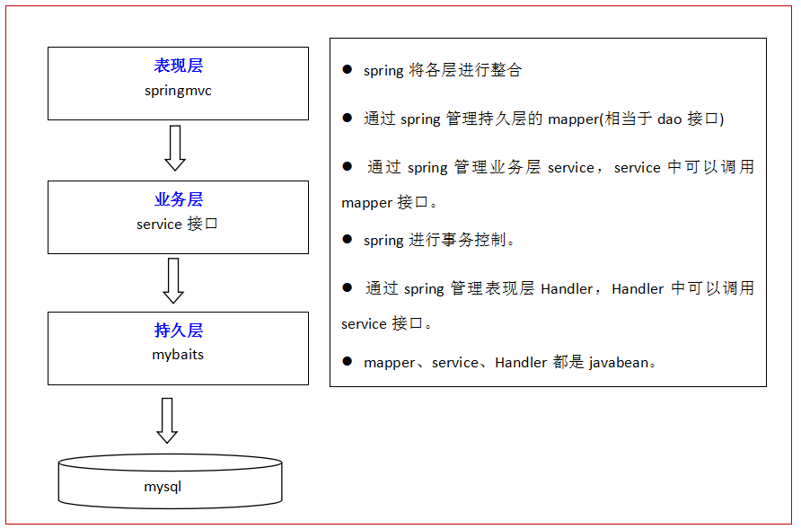

# 4、系统目录说明

|  |  |  |  |  |
| --- | --- | --- | --- | --- |
| \xoa | | | | 根目录 |
|  | src | | | Java源码目录 |
|  | com\xoa |  | 模块目标 |
|  |  | Controller/分模块（email） | 控制层 |
|  |  | dao/分模块 | 持久层（数据库操作） |
|  |  | mapping/分模块 | 表和模型映射 |
|  |  | model/分模块 | 模型层（可用myBias生成） |
|  |  | service/分模块 | 事务 |
|  |  | util | 公共类 |
| WebContent |  |  | Web根目录 |
|  | ui |  |  |
|  |  |  | css/模块目录email | 中的文件按模块命名或模块目录 |
|  |  |  | img | 中的文件按模块命名或模块目录 |
|  |  |  | js | 中的文件按模块命名或模块目录 |
|  |  | WEB-INF |  |  |
|  |  |  | app/模块前端目录（email） |  |
|  |  |  | lib | 所有java包目录（spring、mybatis） |
|  |  |  | Login/登录模版（logins.jsp、logins1001.jsp） |  |
|  |  |  | web.xml | 项目配置文件 |
|  |  | index.jsp |  | 入口文件 |

# 5、开发步骤说明

## 5.1、开发环境搭建

## 5.2、模块开发示例

## 5.3、源码编译发布

# 6、系统安装程序构成